Конспект занятия в первой младшей группе «Развитие речи» «Путешествие в весенний лес»
Цель: Уточнить знания детей о времени года, изменениях в природе, происходящих весной.
Задачи:
1. Закрепить признаки весны.
2. Способствовать развитию речи как средства общения.
3. Развивать воображение, фантазию.
4. Воспитывать доброжелательное отношение к животным, любовь к природе.
Интеграция областей: познавательное развитие, развитие речи, коммуникация, физическая культура, музыка.
Материал и оборудование:
1. Иллюстрации на тему «Весна», макеты деревьев, макеты с животными (заяц, лиса, медведь), макеты подснежников.
2. Материалы для строительств дорожки (пенёчки, ручеек из ткани, мостик дощечек.)
5. Подвижная игра - песенка «Зайка прыгал, прыгал….» авторы Железновы.

Ход занятия:
Воспитатель: Ребята, у нас сегодня гости давайте с вами поздороваемся, и поиграем в игру.
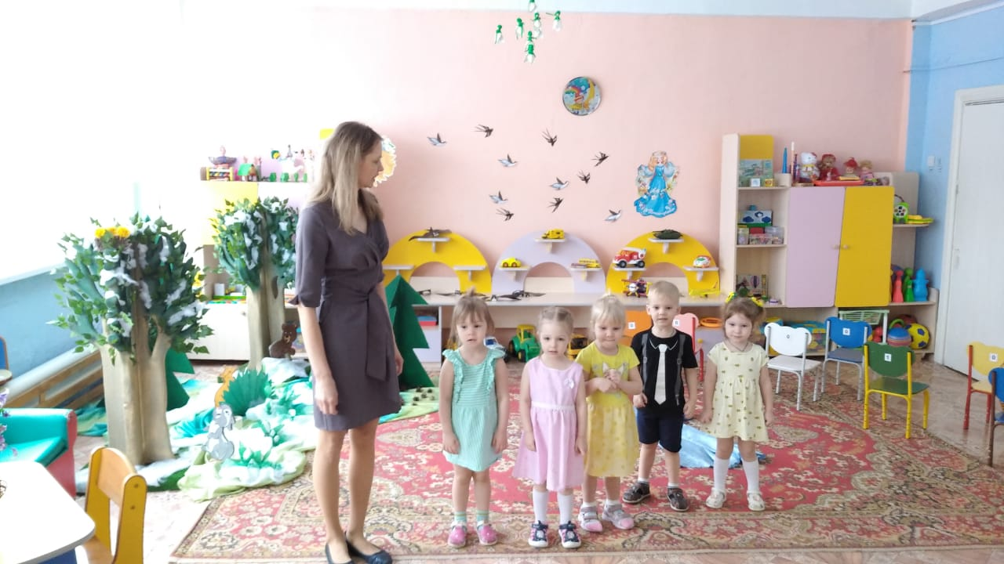
Дети имитируют движения, повторяют за воспитателем.
С добрым, утром глазки вы проснулись? (смотрят в бинокль)
С добрым утром ушки вы проснулись? (слегка трут ушки)
С добрым утром ручки вы проснулись? (хлопают)
С добрым утром ножки вы проснулись? (топают)
С добрым утром солнце, Мы проснулись, и друг другу улыбнулись.
С добрым утром гости!
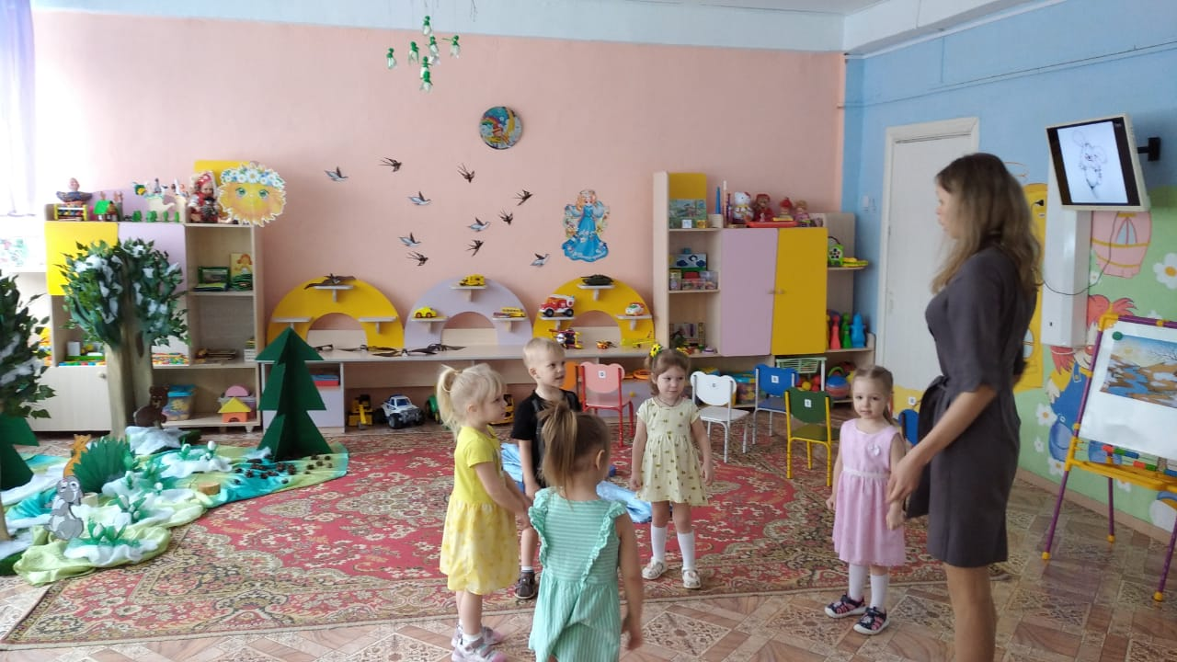
Воспитатель: Ребята скоро наступит праздник Пасха, и нам нужно будет сделать поделки цыплят из шишек. А шишек у нас нет. А где можно собрать шишки?
Дети: в лесу
Воспитатель: А что нам нужно взять с собой?
Дети: Корзинку.
Воспитатель: Правильно ребята, хотите мы с вами совершим путешествие в весенний лес? Но сначала давайте посмотрим, что же, происходит с природой весной.
Дети рассматривают иллюстрации, беседа воспитателя с детьми.
Вопросы воспитателя: Какое время года на картинках?
Дети: Весна.
Воспитатель: Почему вы так считаете?
Дети: Тает снег. Просыпаются медведи. Солнце ярко светит. Прилетают птицы.
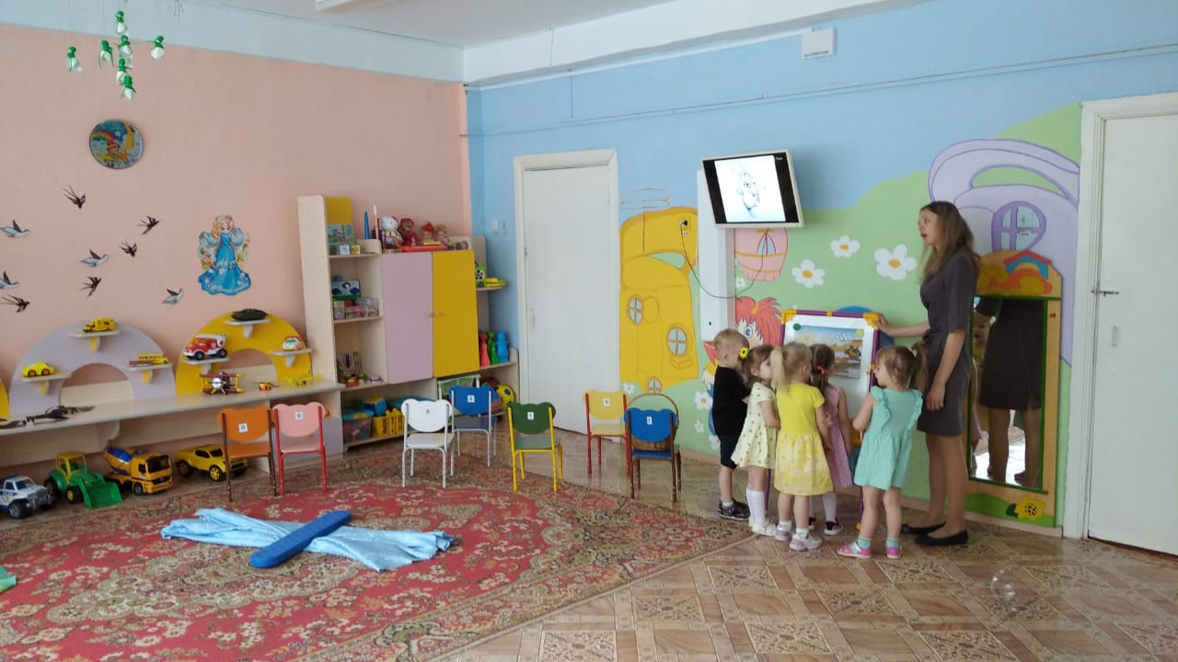
Воспитатель: Правильно, потому что всё просыпается после холодной зимы. Ну, что ж, ребятки, собирайтесь поскорей в путешествие. Вы поможете собрать шишки для поделок.
А отправимся мы с вами в весенний лес на машинах. Садимся в машины.
На двери весит замок
Кто открыть его бы смог
Покрутили повертели
Постучали и открыли.
Заводим машину. ТР, ТР,
Поехали:
По шоссе идут машины по асфальту едут шины, по дороге не ходи, я скажу тебе биби.
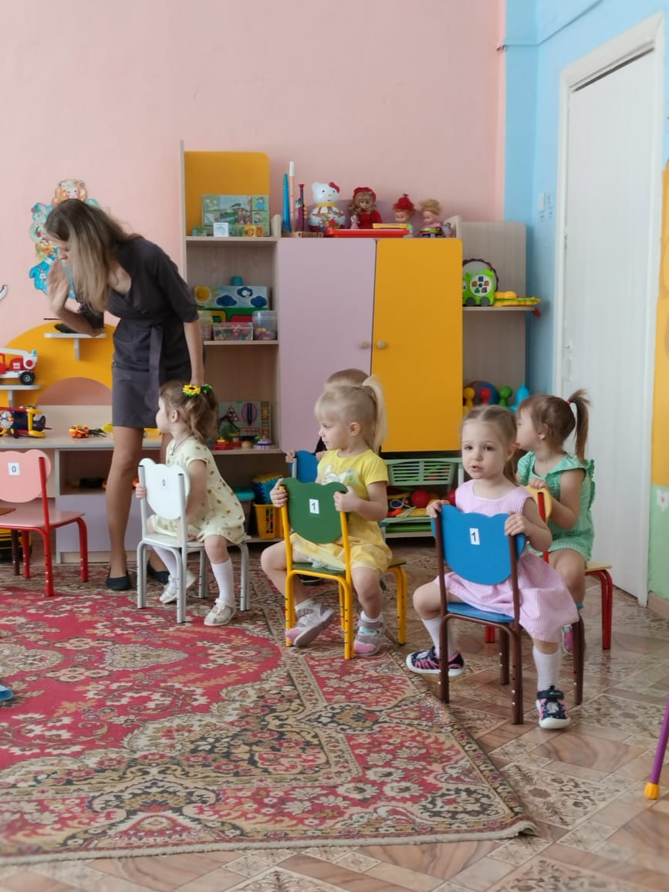
Воспитатель: Ребятки, стоп! Приехали.
Давайте поздороваемся с лесом
Здравствуй лес
Дремучий лес
Полон сказок и чудес.
Сейчас, мы пойдём по лесу тихонько, чтобы не спугнуть зверей и птиц, будем перешагивать через пни, ручейки. Ну вот, кажется, мы и пришли на лесную полянку.
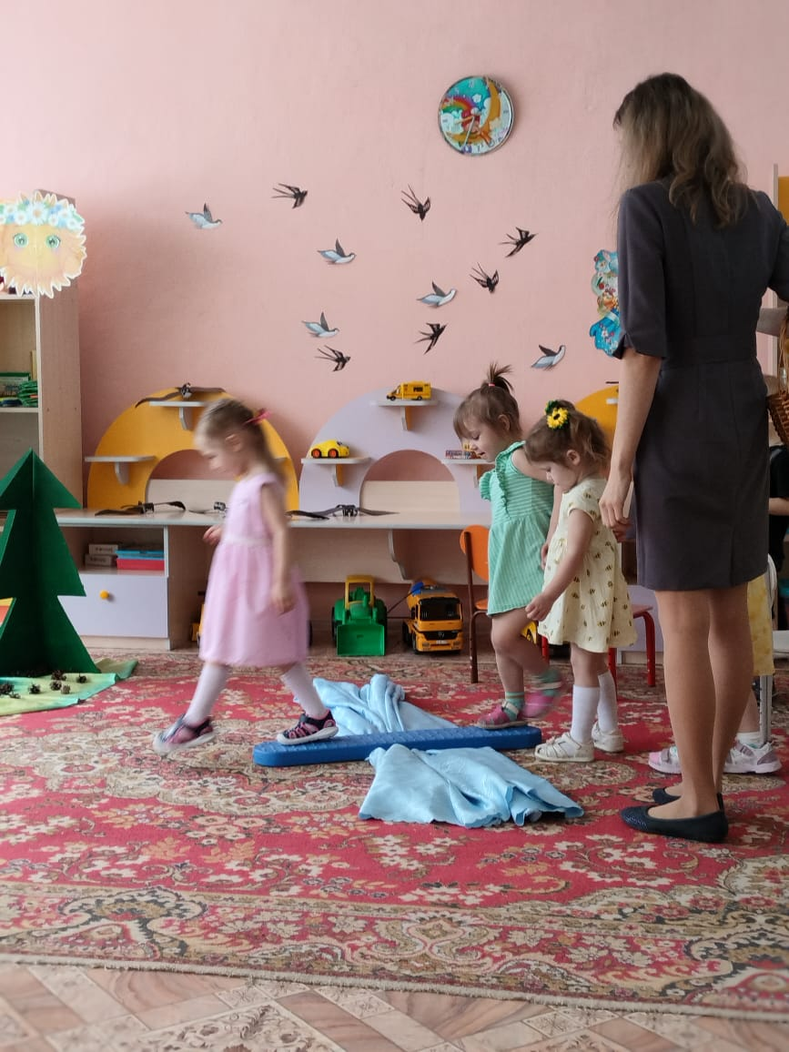

Воспитатель: Ой, посмотрите, кто же тут нас поджидает?
Дети: Медвежонок.
Воспитатель: Правильно ребятки медвежонок. А какой медвежонок? Он уже проснулся. А давайте мы расскажем ему стихотворение про Бурового Мишеньку.
Бурый мишенька зимой (сжимают и разжимают пальцы)
Крепко спал в берлоге (руки кладут по щёку)
Весною он проснулся, Зевнул, потянулся. (потянуться и зевнуть)
Воспитатель: а мы идем дальше . Смотрите, а кто, сидит на пеньке?
А какой зайчонок?
Давайте мы спляшем зайчонку.
Зайка прыгал, прыгал.
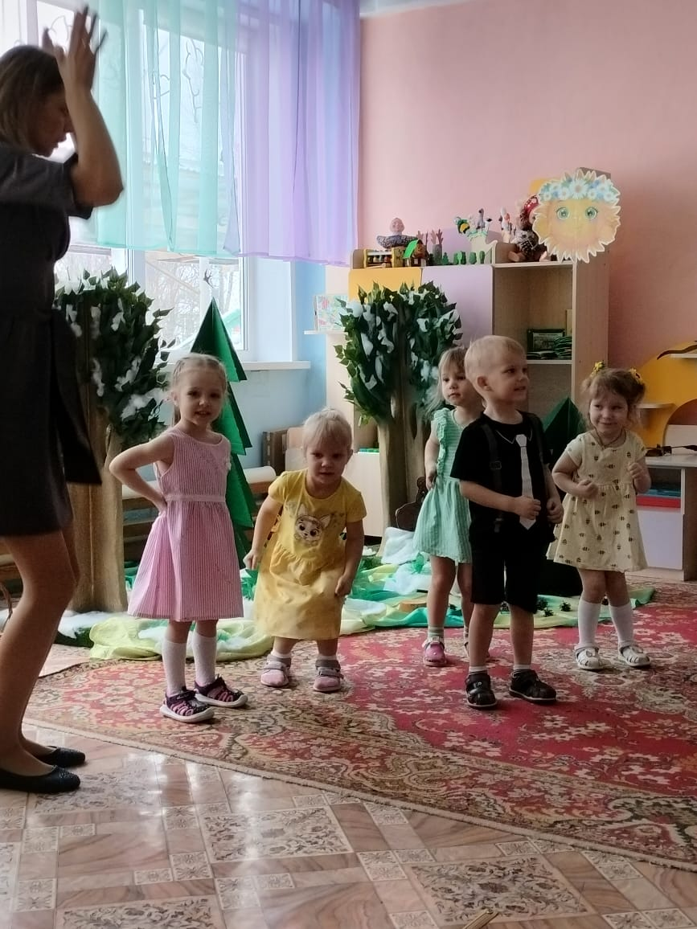
Воспитатель: Пошли дальше ребята, смотрите, кто- то сидит под деревом?
Дети: Лисенок.
Воспитатель: а какой лисенок.
Воспитать: А давайте расскажем чистоговорку про лису
Са- са – са – это рыжая лиса
Су-су-су и живет она в лесу
Сы-сы –сы –хвост красивый у лисы
Со-со-со- она крутит колесо.
Воспитать: Смотрите, цветочки! Ребята, а как они называются?
Дети: Подснежники
А давайте понюхаем как они пахнут
(дыхательная гимнастика)
Воспитать: А давайте расскажем стих про подснежники.
Вот подснежник на поляне, я его нашел.
Отнесу подснежник маме, хоть и не расцвел.
И меня с цветком так нежно
Мама обняла, что раскрылся мой подснежник
От ее тепла.
Воспитатель: Молодцы ребята, смотрите, а под деревом шишки. Давайте вместе собирем шишки в корзинку.
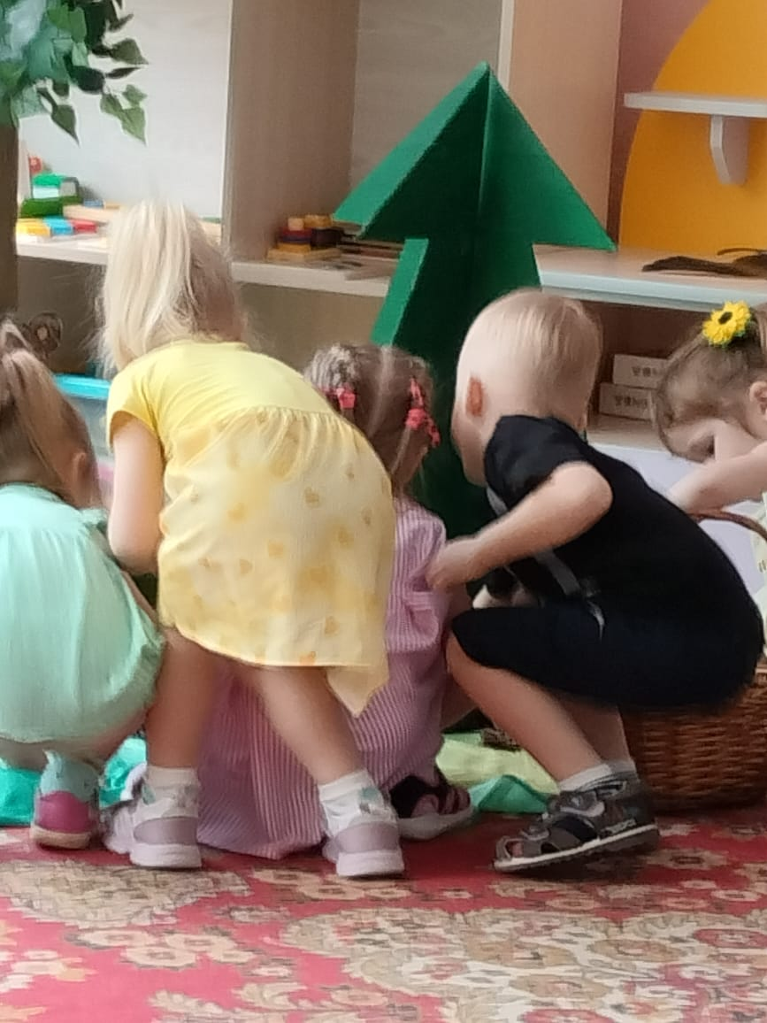
Воспитатель:
Молодцы. А нам ребята пора возвращаться, садитесь по своим машинам.
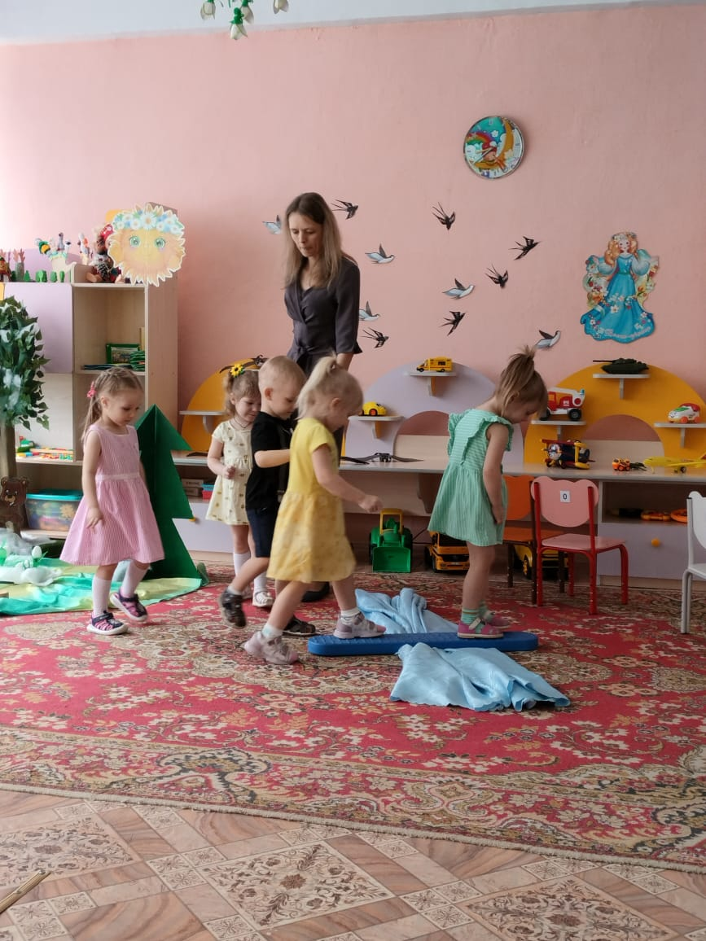
Пальчиковая игра "Машина"
Заведу мою машину
(повороты кистями руки сжатой в кулак, как будто заводим машину)
Би-би-би, налью бензину.
(три раза хлопнуть в ладоши и одновременно топать)
Крепко-крепко руль держу
(имитировать движения водителя)
На педаль ногою жму.
(топать правой ногой)
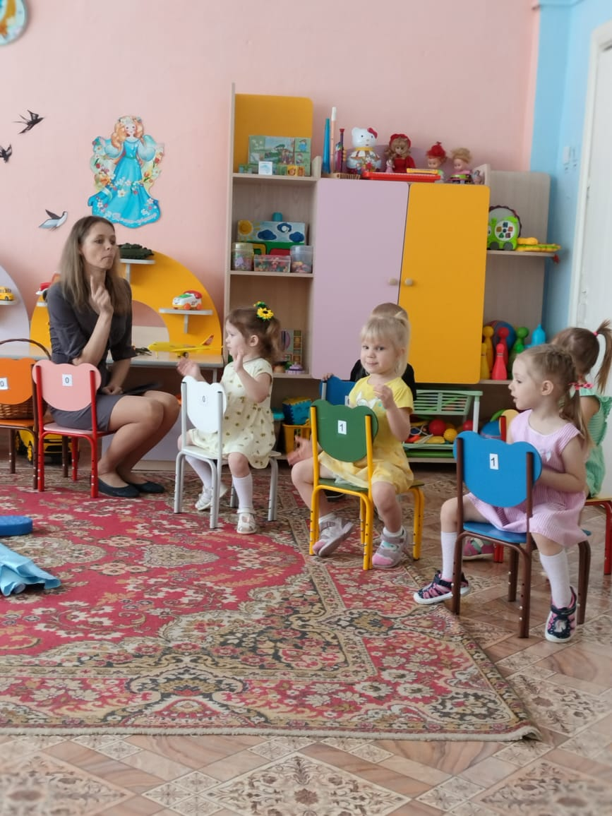
Вот и приехали мы с вами в садик, интересное было путешествие?
Дети: Да
Воспитатель: Кого мы с вами повстречали в лесу?
Дети: Медвежонка, лисенка, зайчонка.
Наше занятие подошло к концу, давайте скажем гостям до свидания.
